BYTE KIOTO/MOTION TAKTALLRIK TILL NYA MODELLEN

- Lossa vattenslangen från tallriken ovanför taket

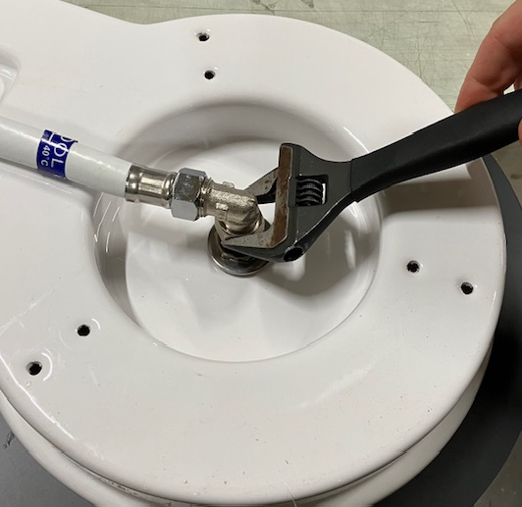

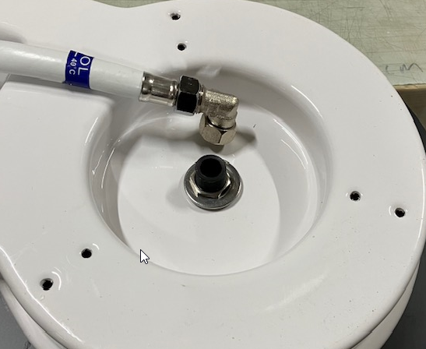

- Lossa muttern som håller fast tallriken.
Se till att någon håller i tallriken inne i kabinen så att den ramlar inte ner på golvet

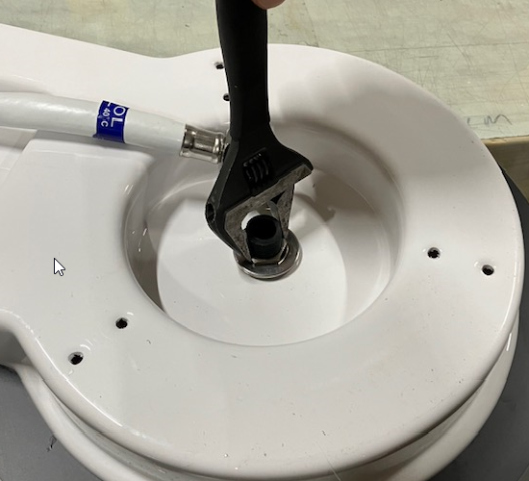

- Plocka ner gamla tallriken

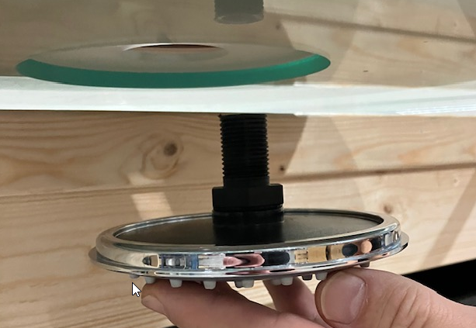

- Ta vara på den silvriga ringen som skall flyttas till den nya tallriken.
OBS!!! Ringen skall vändas upp och ner när man monterar den på nya tallriken.

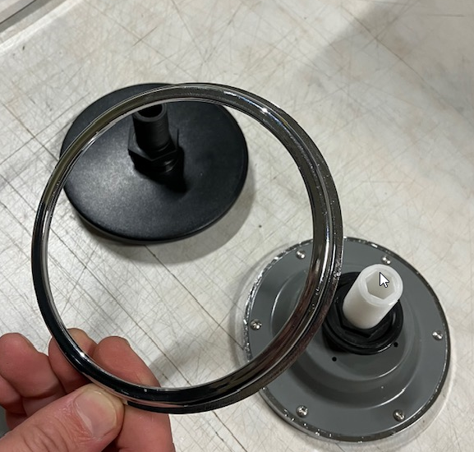

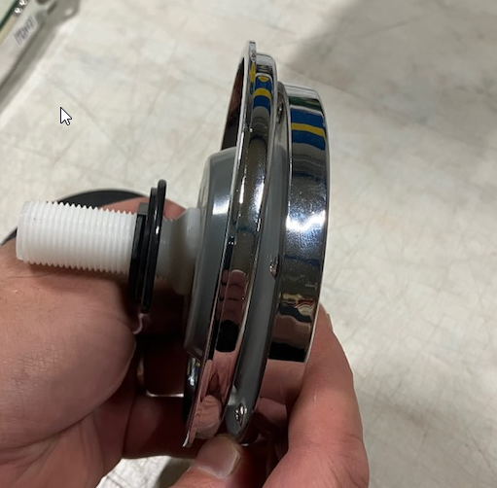

- Montera nya tallriken på plats och koppla på slangen
